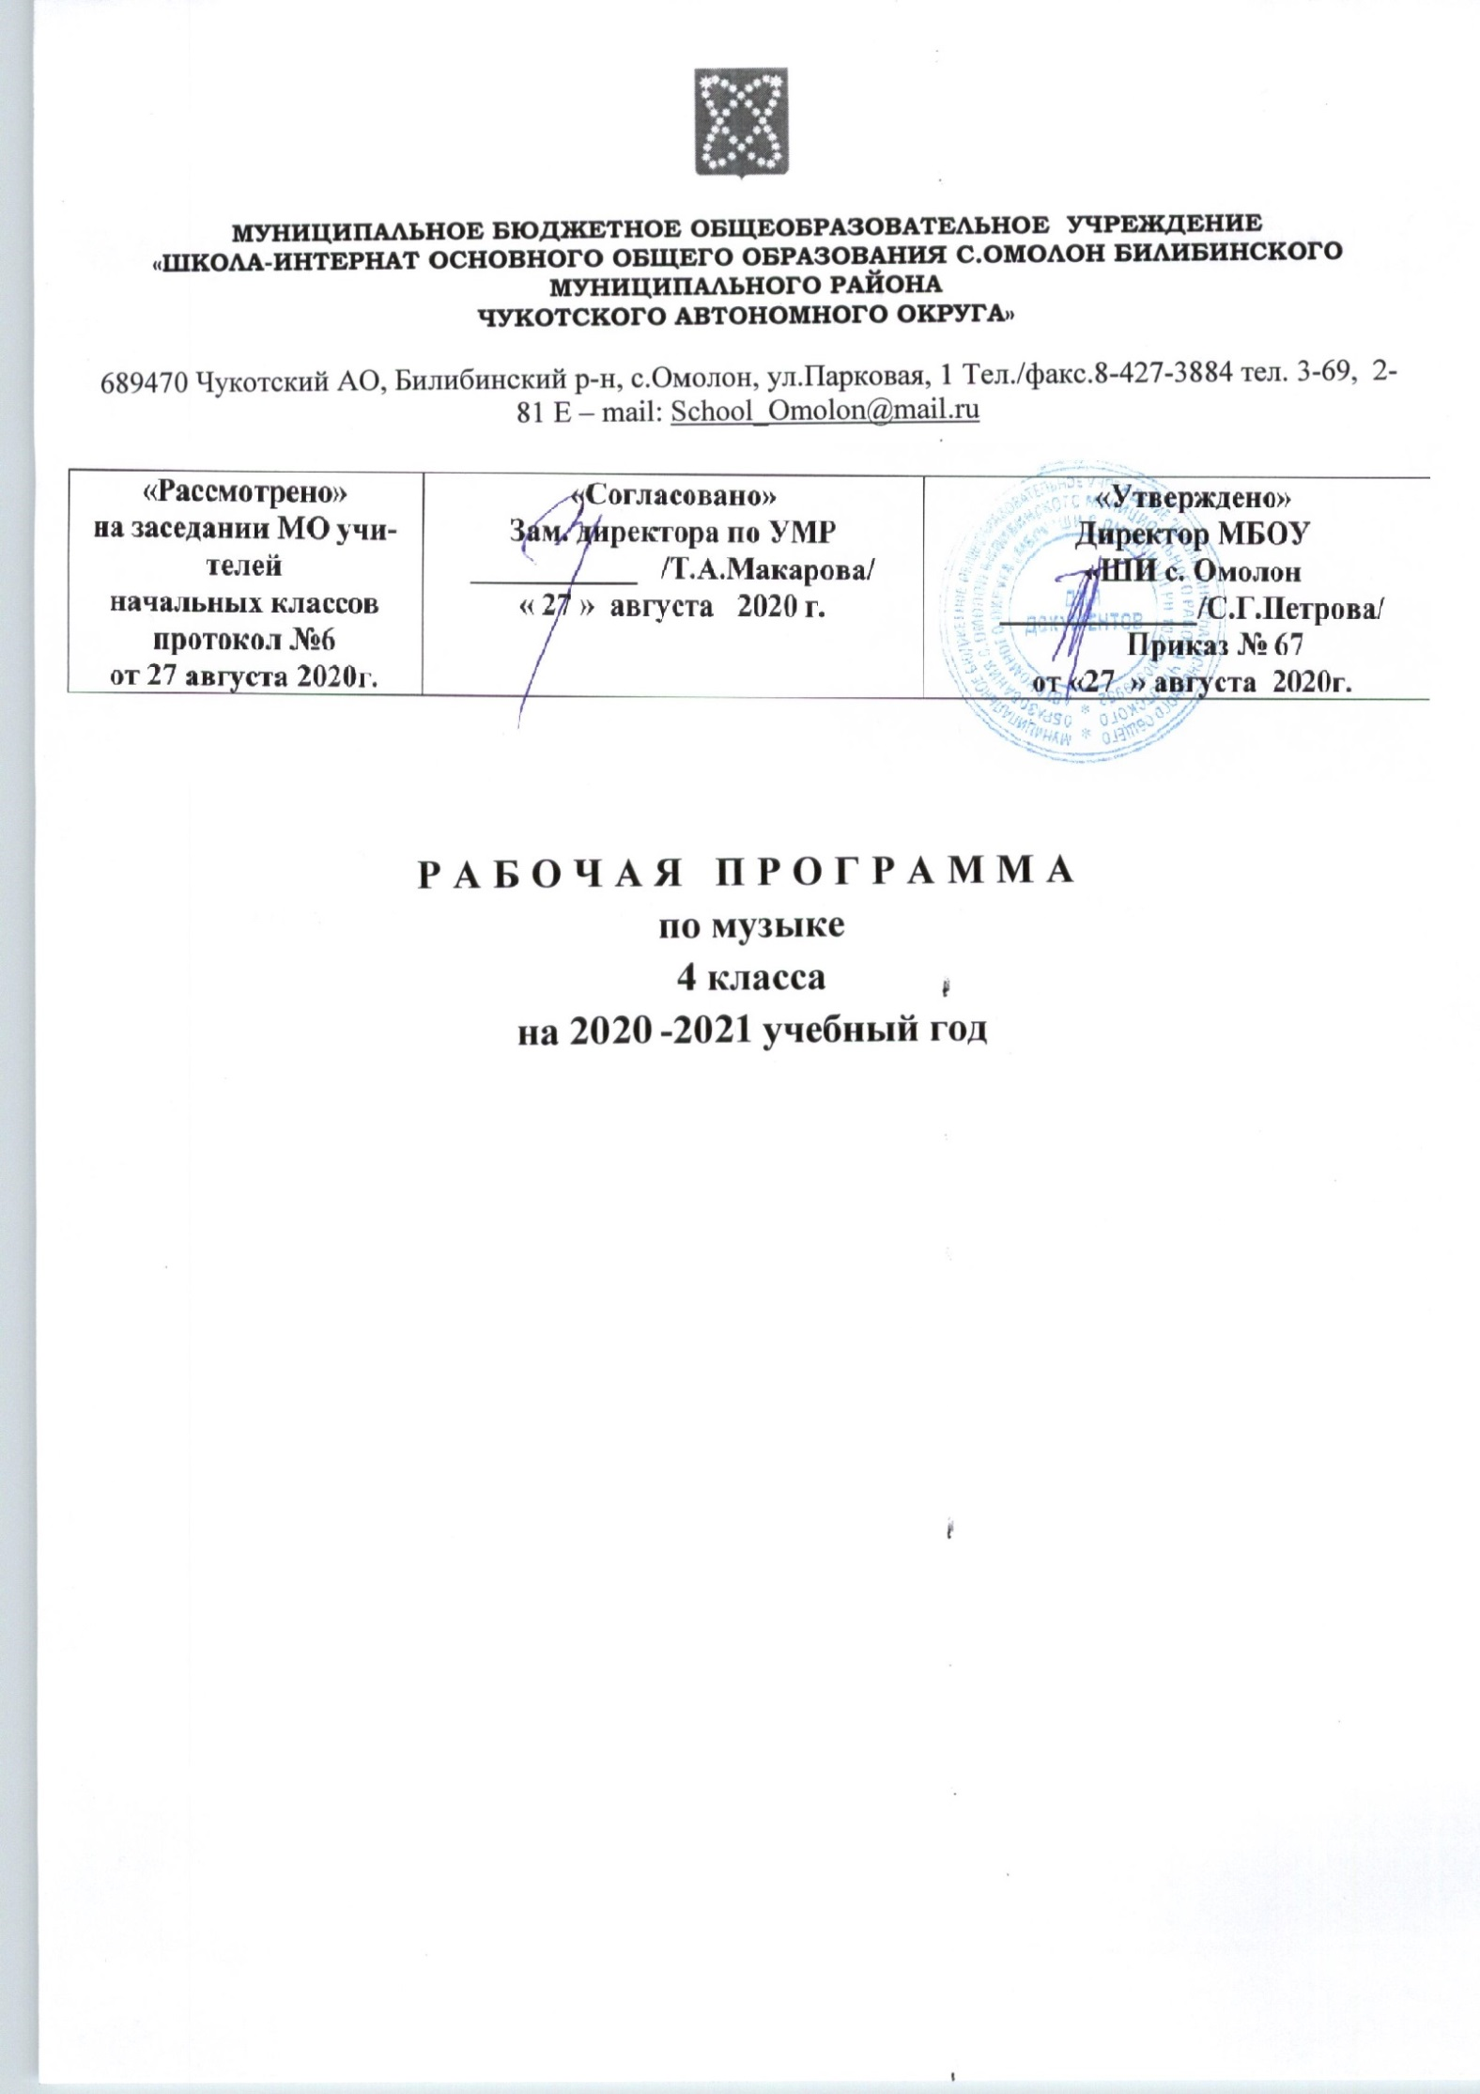
ВВЕДЕНИЕ

Настоящая рабочая программа разработана в соответствии:
- с Уставом МБОУ «ШИ с.Омолон»
- с ООП НОО МБОУ «ШИ с. Омолон»
- с учебным планом основного общего образования МБОУ «ШИ с. Омолон» на 2020-2021 учебный год

Рабочая программа ориентирована на работу по учебно-методическому комплекту:
- Критская Е.Д., Сергеева Г.П., Шмагина Т.С. «Музыка»: Учебник для учащихся 4 класса начальной школы – М.: Просвещение, 2009
- Рабочая тетрадь для учащихся 4 класс, М.: Просвещение, 2009
- Хрестоматия музыкального материала к учебнику «Музыка»: 4 кл.: М.: Просвещение, 2011;
- Уроки музыки. Поурочные разработки. Сост. Е.Д .Критская, Г.П. Сергеева, Т. С. Шмагина.- М.: Просвещение, 2014;
- Фонохрестоматии музыкального материала к учебнику «Музыка».4 класс 1(СD) mp3,М., Просвещение, 2009 г.

Изучение музыки в 4 классе начальной школы направлено на формирование музыкальной культуры как неотъемлемой части духовной культуры школьников.
Введение детей в многообразный мир музыки через знакомство с музыкальными произведениями, доступными их восприятию и способствует решению следующих целей и задач:
- формирование основ музыкальной культуры через эмоциональное, активное восприятие музыки;
- воспитание эмоционально-ценностного отношения к искусству, художественного вкуса, нравственных и эстетических чувств: любви к Родине, гордости за великие достижения отечественного и мирового музыкального искусства, уважения к истории, духовным традициям России, музыкальной культуре разных народов;
- развитие восприятия музыки, интереса к музыке и музыкальной деятельности, образного и ассоциативного мышления и воображения, музыкальной памяти и слуха, певческого голоса, творческих способностей в различных видах музыкальной деятельности;
- обогащение знаний о музыкальном искусстве; овладение практическими умениями и навыками в учебно-творческой деятельности (пение, слушание музыки, игра на элементарных музыкальных инструментах, музыкально-пластических движений и импровизация).
Рабочая программа рассчитана на 34 ч (1 ч в неделю, 34 учебных недель).

ПЛАНИРУЕМЫЕ РУЗУЛЬТАТЫ

Предметные результаты
Музыка в жизни человека
Обучающийся научится:
- воспринимать и понимать музыку разного эмоционально-образного содержания, разных жанров, включая фрагменты опер. Балетов, кантат, симфоний;
- различать русскую музыку и музыку других народов; сопоставлять произведения профессиональной и народной музыки;
- понимать нравственный смысл сказочных образов в опере и балете, героических образов в русских народных песнях и в музыке крупных жанров: опере и кантате;
- эмоционально выражать свое отношение к музыкальным произведениям;
- ориентироваться в жанрах и основных особенностях музыкального фольклора;
- понимать возможности музыки, передавать чувства и мысли человека;
- передавать в музыкально -художественной деятельности художественно-образное содержание и основные особенности сочинений разных композиторов и народного творчества.
Обучающийся получит возможность научиться:
- соотносить исполнение музыки с собственным жизненными впечатлениями и осуществлять свой исполнительский замысел, предлагая исполнительский план песни и т.д.
- осуществлять (в рамках решения проектных задач) поиск необходимой информации, в т. ч. ИКТ;
- владеть первоначальными навыками самоорганизации и самооценки культурного досуга.
Основные закономерности музыкального искусства
- слушать музыкальное произведение, выделять в нем выразительные и изобразительные интонации, различать произведения разных жанров;
- наблюдать за развитием музыкальных образов, тем, интонаций, воспринимать различие в формах построения музыки;
- участвовать в коллективном воплощении музыкальных образов, выражая свое мнение в общении со сверстниками;
- узнавать черты музыкальной речи отдельных композиторов; применять полученные знания в исполнительской деятельности;
- узнавать народные мелодии в творчестве композиторов; звучание музыкальных инструментов и певческих голосов.
Обучающийся получит возможность научиться:
- проявлять творческую инициативу в реализации собственных замыслов в процессе пения, игры на детских элементарных музыкальных инструментах под музыку;
- импровизировать мелодии на отдельные фразы и законченные фрагменты стихотворного текста в характере песни, танца и марша;
- пользоваться записью, принятой в относительной и абсолютной сольминизации;
- находить в музыкальном тексте особенности формы, изложения;
- различать звучание музыкальных инструментов(включая тембр арфы, виолончели, челесты).
Обучающийся получит возможность овладеть:
- представлениями о композиторском (М.И. Глинка, П.И. Чайковский, А.П. Бородин. Н.А. Римский-Корсаков, Ф. -Й Гайдн, И. -С. Бах , В.-А Моцарт, Э.Григ, Г.В. Свиридов, С.С. Прокофьев, Р.К. Щедрин и др. ) исполнительском творчестве;
- музыкальными понятиям: мажорная и минорная гаммы, фермата, паузы различных длительностей, диез, бемоль, ария, канон и др.
Музыкальная картина мира
Обучающийся научится:
- выразительно исполнять попевки и песни с соблюдением основных правил пения в т. ч. с дирижированием (2\4, 3\4, 4\4. 3\8, 6\8)
- петь темы из отдельных прослушиваемых музыкальных произведений; исполнять песни в одноголосном и двухголосном изложении;
- различать мелодию и аккомпанемент, передавать различный ритмический рисунок в исполнении доступных произведений;
- сопоставлять музыкальные образы в звучании разных музыкальных инструментов;
- различать язык музыки разных стран мира.
Обучающийся получит возможность научиться:
- сравнивать звучание одного и того же произведения в разном исполнении;
- узнавать пройденные музыкальные произведения и их авторов;
- приводить примеры известных музыкальных жанров, форм;
- собирать музыкальные коллекции, принимать участие в проведении культурных мероприятий в классе, представлять результаты проектной деятельности.

Личностные универсальные учебные действия
У обучающегося будут сформированы:
- эмоциональная отзывчивость на музыкальные произведения различного образного содержания;
- позиция слушателя и исполнителя музыкальных произведений, первоначальные навыки оценки и самооценки музыкально-творческой деятельности;
- образ Родины, представление о ее богатой истории, героях – защитниках, о культурном наследии России;
- устойчивое положительное отношение к урокам музыки; интерес к музыкальным занятиям во внеурочной деятельности, понимание значения музыки в собственной жизни;
- основа для развития чувства прекрасного через знакомство с доступными музыкальными произведениями разных эпох, жанров, стилей;
- эмпатия как понимание чувств других людей и сопереживание им;
- представление о музыке и музыкальных занятиях как факторе, позитивно влияющем на здоровье, первоначальные представления о досуге.

Обучающийся получит возможность для формирования:
- познавательного интереса к музыкальным занятиям, позиции активного слушателя и исполнителя музыкальных произведений;
- нравственных чувств (любовь к Родине, интерес к музыкальной культуре других народов);
- нравственно-эстетических чувств, понимания и сочувствия к переживаниям персонажей музыкальных произведений;
- понимания связи между нравственным содержанием музыкального произведения и эстетическими идеалами композитора;
- представления о музыкальных занятиях как способе эмоциональной разгрузки..

Регулятивные универсальные учебные действия
Обучающийся научится:
- принимать и сохранять учебную, в т. ч. музыкально-исполнительскую задачу, понимать смысл инструкции учителя и вносить в нее коррективы;
- планировать свои действия в соответствии с учебными задачами, различая способ и результат собственных действий;
- выполнять действия (в устной форме) опоре на заданный учителем или сверстниками ориентир;
- эмоционально откликаться на музыкальную характеристику образов героев музыкальных произведений разных жанров;
- осуществлять контроль и самооценку своего участия в разных видах музыкальной деятельности.
Обучающийся получит возможность научиться:
- понимать смысл предложенных в учебнике заданий, в т. ч. проектных и творческих;
- выполнять действия (в устной письменной форме и во внутреннем плане) в опоре на заданный в учебнике ориентир;
- воспринимать мнение о музыкальном произведении сверстников и взрослых.

Познавательные универсальные учебные действия
Обучающийся научится:
- осуществлять поиск нужной информации в словарике и из дополнительных источников, расширять свои представления о музыке и музыкантах;
- самостоятельно работать с дополнительными текстами и заданиями в рабочей тетради;
- передавать свои впечатления о воспринимаемых музыкальных произведениях;
- использовать примеры музыкальной записи при обсуждении особенностей музыки;
- выбирать способы решения исполнительской задачи;
- соотносить иллюстративный материал и основное содержание музыкального сочинения;
- соотносить содержание рисунков и схематических изображений с музыкальными впечатлениями;
- исполнять попевки, ориентируясь на запись ручным знаками и нотный текст.
Обучающийся получит возможность научиться:
- осуществлять поиск нужной информации в словарике и дополнительных источниках, включая контролируемое пространство Интернета;
- соотносить различные произведения по настроению и форме;
- строить свои рассуждения о воспринимаемых свойствах музыки;
- пользоваться записью, принятой в относительной и абсолютной сольминации;
- проводить сравнение, сериацию и классификацию изученных объектов по заданным критериям;
- обобщать учебный материал;
- устанавливать аналогии;
- сравнивать средства художественной выразительности в музыке и других видах искусства (литература, живопись);
- представлять информацию в виде сообщения (презентация проектов).

Коммуникативные универсальные учебные действия
Обучающийся научится:
- выражать свое мнение о музыке в процессе слушания и исполнения, используя разные речевые средства( монолог, диалог, письменно);
- выразительно исполнят музыкальные произведения, принимать активное участие в различных видах музыкальной деятельности;
- понимать содержание вопросов и воспроизводить несложные вопросы о музыке;
- проявлять инициативу, участвуя в исполнении музыки;
- контролировать свои действия в коллективной работе и понимать важность их правильного выполнения;
- понимать необходимость координации совместных действий при выполнении учебных и творческих задач;
- понимать важность сотрудничества со сверстниками и взрослыми;
- принимать мнение, отличное от своей точки зрения;
- стремиться к пониманию позиции другого человека.
Обучающийся получит возможность научиться:
- выражать свое мнение о музыке, используя разные средства коммуникации (в т. ч. средства ИКТ).
- понимать значение музыки в передаче настроения и мыслей человека, в общении между людьми;
- контролировать свои действия и соотносить их с действиями других участников коллективной работы, включая совместную работу в проектной деятельности.
- формулировать и задавать вопросы, использовать речь для передачи информации, для своего действия и действий партнера;
- стремиться к координации различных позиций в сотрудничестве;
- проявлять творческую инициативу в коллективной музыкально-творческой деятельности.

Учащийся к концу 4 класса будет уметь:
  - расширение жизненно-музыкальных впечатлений учащихся от общения с музыкой разных жанров, стилей, национальных и композиторских школ;
  - выявление характерных особенностей русской музыки (народной и профессиональной) в сравнении с музыкой других народов и стран;
  - воспитание навыков эмоционально-осознанного восприятия музыки, умения анализировать ее содержание, форму, музыкальный язык на интонационно-образной основе;
  - развитие умения давать личностную оценку музыке, звучащей на уроке и вне школы, аргументировать индивидуальное отношение к тем или иным музыкальным сочинениям;
  - формирование постоянной потребности общения с музыкой, искусством вне школы, в семье;
- формирование умений и навыков выразительного исполнения музыкальных произведений в разных видах музыкально-практической деятельности;
- развитие навыков художественного, музыкально-эстетического самообразования — формирование фонотеки, библиотеки, видеотеки, самостоятельная работа в рабочих тетрадях, дневниках музыкальных впечатлений;
- расширение представлений о взаимосвязи музыки с другими видами искусства (литература, изобразительное искусство, кино, театр) и развитие на этой основе ассоциативно-образного мышления;
- совершенствование умений и навыков творческой музыкально-эстетической деятельности. музицирование, импровизация и др.

Творчески изучая музыкальное искусство, к концу 4 класса обучающиеся получит возможность:
  - узнавать изученные музыкальные сочинения, называть их авторов;
  - продемонстрировать знания о различных видах музыки, певческих голосах, музыкальных инструментах, составах оркестров;
  - продемонстрировать личностно-окрашенное эмоционально-образное восприятие музыки, увлеченность музыкальными занятиями и музыкально-творческой деятельностью;
  - высказывать собственное мнение в отношении музыкальных явлений, выдвигать идеи и отстаивать собственную точку зрения;
  - продемонстрировать понимание интонационно-образной природы музыкального искусства, взаимосвязи выразительности и изобразительности в музыке, многозначности музыкальной речи в ситуации сравнения произведений разных видов искусств;
  - эмоционально откликаться на музыкальное произведение и выразить свое впечатление в пении, игре или пластике;
  - показать определенный уровень развития образного и ассоциативного мышления и воображения, музыкальной памяти и слуха, певческого голоса;
  - выражать художественно-образное содержание произведений в каком-либо виде исполнительской деятельности (пение, музицирование);
  - передавать собственные музыкальные впечатления с помощью различных видов музыкально-творческой деятельности, выступать в роли слушателей, критиков, оценивать собственную исполнительскую деятельность и корректировать ее;
  - охотно участвовать в коллективной творческой деятельности при воплощении различных музыкальных образов;
  - определять, оценивать, соотносить содержание, образную сферу и музыкальный язык народного и профессионального музыкального творчества разных стран мира;
  - использовать систему графических знаков для ориентации в нотном письме при пении простейших мелодий;
  - исполнять музыкальные произведения отдельных форм и жанров (пение, драматизация, музыкально-пластическое движение, инструментальное

Содержание учебного предмета

Тема | Содержание
Россия – Родина моя | Народная и профессиональная музыка. Сочинения отечественных композиторов о Родине Интонация как внутреннее озвученное состояние, выражение эмоций и отражение мыслей. Основные средства музыкальной выразительности (мелодия). Общность интонаций народной музыки («Ты, река ль, моя реченька», русская народная песня) и музыки русских композиторов  Наблюдение народного творчества. Музыкальный и поэтический фольклор России. Выразительность и изобразительность в музыке. Размышления учащихся над поэтическими строками. Интонация – источник элементов музыкальной речи. Жанры народных песен, их интонационно-образные особенности.  Способность музыки в образной форме передать настроения, чувства, характер человека, его отношение к природе, к жизни. Интонация – источник элементов музыкальной речи. Жанры народных песен, их интонационно-образные особенности.
День, полный событий | Интонация как внутреннее озвученное состояние, выражение эмоций и отражение мыслей. Музыкально-поэтические образы. Выразительность и изобразительность в музыке. Общее и особенное в музыкальной и речевой интонациях, их эмоционально-образном строе. Народные музыкальные традиции Отечества. Музыка в народном стиле.
О России петь, что стремиться в храм | Нравственные подвиги святых земли русской (равноапостольная княгиня Ольга, князь Владимир, Илья Муромский и т. д.) их почитание и восхваление. Святые равноапостольные Кирилл и Мефодий – создатели славянской письменности. Религиозные песнопения (стихира, тропарь, молитва, величание) особенности их мелодики, ритма, исполнения. Праздники Русской православной церкви. Церковные и народные традиции праздника.
Гори, гори ясно, чтобы не погасло | Музыка в народных обрядах и обычаях. Народные музыкальные традиции родного края. Народные музыкальные игры Музыкальный фольклор народов России
В музыкальном театре. | Песенность, танцевальность, маршевость как основа становления более сложных жанров – оперы.  Музыкальное развитие в сопоставлении и столкновении человеческих чувств, тем, художественных образов. Основные средства музыкальной выразительности.  Музыкальная интонация как основа музыкального искусства, отличающая его от других искусств Интонационно-образная природа музыкального искусства. Обобщенное представление исторического прошлого в музыкальных образах. Песня – ария. Куплетно-вариационная форма.
В концертном зале. | Музыкальные инструменты. Формы построения музыки как обобщенное выражение художественно-образного содержания произведений. Вариации.  Накопление музыкальных впечатлений, связанных с восприятием и исполнением музыки таких композиторов, как А.Бородин («Ноктюрн»), П.Чайковский («Вариации на тему рококо» для виолончели с оркестром). Различные виды музыки: инструментальная. вокальная, сольная. Выразительность и изобразительность в музыке. Музыкальное исполнение как способ творческого самовыражения в искусстве. Знакомство с творчеством зарубежных композиторов-классиков: Ф. Шопен. Различные виды музыки: вокальная, инструментальная. Формы построения музыки как обобщенное выражение художественно-образного содержания произведений Формы: одночастные, двух-и трехчастные, куплетные.
Чтоб музыкантом быть, так надобно уменье | Интонация как внутреннее озвученное состояние, выражение эмоций и отражение мыслей. Различные жанры фортепианной музыки Роль исполнителя в донесении музыкального произведения до слушателя. Музыкальное исполнение как способ творческого самовыражения в искусстве. Тембровая окраска наиболее популярных в России музыкальных инструментов и их выразительные возможности . Выразительность и изобразительность музыкальной интонации. Различные виды музыки: вокальная, инструментальная; сольная, хоровая, оркестровая.

КАЛЕНДАРНО-ТЕМАТИЧЕСКОЕ ПЛАНИРОВАНИЕ

№ п/п | Тема урока | Количество часов | Дата
1 | Мелодия . «Ты запой мне ту песню…»  Что не выразишь словами, звуком на душу навей» | 1
2 | Как сложили песню. Звучащие картины. «Ты откуда, русская, зародилась музыка» | 1
3 | «Я пойду по полю белому… На великий праздник собралася Русь!» | 1
4 | Музыкальные творческие коллективы. | 1
5 | «Приют спокойствия, трудов и вдохновенья…» | 1
6 | Зимнее утро. Зимний вечер. | 1
7 | «Что за прелесть эти сказки!!!». Три чуда. | 1
8 | «Приют, сияньем муз одетый…». | 1
9 | Святые земли русской. Илья Муромец. Кирилл и Мефодий. | 1
10 | Праздников праздник, торжество из торжеств. | 1
11 | Родной обычай старины. Светлый праздник. | 1
12 | Ярмарочные гуляния. Святогорский монастырь.
13 | Композитор – имя ему народ. Музыкальные инструменты народов России. | 1
14 | Оркестр русских народных инструментов | 1
15 | «Музыкант чародей» Белорусская народная сказка. | 1
16. | Обобщение материала 2 четверти. | 1
17 | Музыкальные инструменты. Вариации на тему рококо. | 1
18 | Старый замок. Счастье в сирени живёт. Творчество Рахманинова | 1
19 | Не молкнет сердце чуткое Шопена. Танцы, танцы, танцы. | 1
20 | Патетическая соната. Годы странствий. | 1
21 | Царит гармония оркестра. | 1
22 | Опера «Иван Сусанин» М.И.Глинки. | 1
23 | Исходила младёшенька. Опера М. П. Мусоргского «Хованщина» | 1
24 | Русский Восток. Сезам, откройся! Восточные мотивы. | 1
25 | Балет «Петрушка» Стравинский | 1
26 | Театр музыкальной комедии. | 1
27 | Обобщающий урок 3 четверти.
28 | Прелюдия. Исповедь души. Революционный этюд. Ф. Шопен | 1
29 | Мастерство исполнителя. Музыкальные инструменты (гитара). | 1
30 | В каждой интонации спрятан человек. | 1
31 | Музыкальный сказочник. Н. И. Римский-Корсаков | 1
32 | Рассвет на Москве-реке. | 1
33 | Обобщающий урок. | 1
34 | Контрольная работа | 1

